MARCAS E NUMERAÇÃO :
Esse assunto é muito vasto, mas aqui abordaremos os principais aspectos sobre tipo de letra (estêncil), tamanhos, cores e marcações mais comuns.
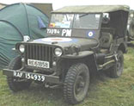
Estêncil - É o tipo de "forma" com o padrão para pintar letras e números sobre o veículo. Havia vários tipos de estênceis para uso nos veículos da Segunda Guerra, ao longo de várias fases. O manual de marcas para veículos da Segunda Guerra ainda pode ser achado em livrarias especializadas no assunto, como a Portrayal Press, sob o código AR 850-5 "US Military Vehicle Markings WW2" . Nele se encontram as regras para marcação de veículos dos mais diversos. Esse manual servia de base para as marcas, mas muita coisa era improvisada em campo, na prática, levando-se em conta que nem sempre havia um "artísta" para repintar as marcações nos veículos. A melhor maneira de pesquisar marcações é procurando fotos de época ou de veículos BEM RESTAURADOS.
Jeep com marcas da RAF
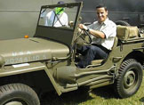
Entendendo os números: Vamos explicar da forma mais simples o que significam os números encontrados nos veículos americanos da Segunda Guerra. O número de oito dígitos na lateral do capô é uma espécie de "RG" do veículo, chamado de "hood number"(número do capô, nos jeeps), ou "contract number", nos demais veículos. Esse número era dado ao veículo ao sair da fábrica, indicando o número do contrato de produção assinado pelo governo americano com o fabricante, que indicava o lote, data de produção e entrega do veículo, arquivado pelo governo. Qualquer "coisa" usada pelas forças armadas recebia esse número (aviões, tanques, navios, motores, etc). Esse número era pintado em azul fosco ("Blue Drab") até início de 43, quando os veículos saíam da fábrica, mas posteriormente eram repintados em branco fosco, com o uso constante nas operações de reforma dos veículos em campo. Em cima do número, havia o U.S.A., para United States Army. Esse número acompanhava o veículo por toda sua vida útil. Até janeiro de 42, alguns números eram precedidos da letra W, de "War Department".
OBS: reboques recebiam um número de regístro de 7 algarísmos, sendo o primeiro sempre "0"(zero). Da mesma forma, vinham em "blue drab" da fábrica e depois podiam ser repintados em branco. Os jeeps tinham todos o prefixo 20 para o número de registro, que era composto de 8 algarísmos, logo: 20xxxxxx sempre será um número de registro de jeep. (com um W na frente, para antes de janeiro de 42)
TAMANHOS DOS NÚMEROS E LETRAS DO CAPÔ:
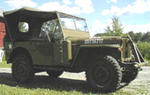
Até janeiro de 43 (em "Blue Drab"): as letras U.S.A. e os números eram de 2pol de altura e 1/2 pol de largura ( o mesmo para o W, caso usado). OBS: Os jeeps que vinham preparados com supressor de ruídos (anti-estática, para poder usar rádios), tinham o número do capô seguido por um hífen (quadrado de 1/2pol) e pela letra S, também em "blue drab" e no mesmo tamanho mencionado aqui. De fevereiro de 43 em diante: os numeros e letras do capô eram em branco, com letras e números de 3pol de altura por 1/2pol de grossura.
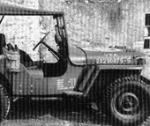 | OBS: Os jeeps que vinham preparados com supressor de ruídos (anti-estática, para poder usar rádios), tinham o número do capô seguido por um hífen e pela letra S, no mesmo tamanho mencionado aqui. Exemplo:20xxxxxx-S : jeep com supressor de ruído estático.  OBS: As dimensões do jeep eram pintadas num quadro, com letras bem pequenas, na lateral dianteira direita, acima do apoio do pé. | 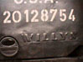  Algumas vezes o número de contrato era colocado na traseira do jeep

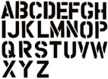
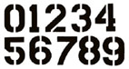
Apresentamos aqui um tipo de estêncil bastante comum, usado nos veículos da Segunda Guerra: letras e números de 3pol para o capô e para-choque. Letras e números de 2pol para traseira. Esse arquivo pode ser baixado para impressão e reprodução, nos tamanhos corretos, caso queira usá-lo para marcar seu veículo
MARCAS DIVISIONÁRIAS
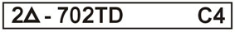 | Os números, letras e padrões que eram usados na frente e traseira (para-choques), formavam 4 grupos de informações (separados por hífens quadrados de 1/2pol) a respeito do veículo, por exemplo: num jeep,(para-choque diant., em letras e símbolos de 3pol)

Essa marcação indica:
1º Grupo:
O triângulo é o símbolo que representa as divisões blindadas, precedido do número da divisão, portanto, esse jeep é da Segunda Divisão Blindada.
Esse primeiro grupo de marcas indica a unidade a qual pertence o veículo. Existem muitos símbolos e padrões para esse grupo de marcas, sendo os mais comuns:
Divisão de Infantaria: número arábico: 15 (décima quinta Inf, etc),
Divisão de Cavalaria: número seguido da letra C : 7C ,
Divisão Blindada: número seguido de triângulo de 3pol e 1/4 de grossura, 3, etc,
Corporação: numeral romano: XV, etc,
Corporação de cavalaria: romano seguido de C: VIIC
Corporação Blindada:romano seguido de triangulo de 3pol e 1/4 de grossura: IV
Exército: número arábico seguido da letra A : 5A
Aeronáutica: número arábico seguido de estrela de 3pol.
Os livros sobre marcas oferecem uma enorme quantidade de abreviaturas e numerais corretos para as unidades. Vale a pena uma pesquisa, caso queira marcar seu veículo de forma coerente.
2º Grupo: 702TD
Nesse caso, as letras TD indicam "Tank Destroyer", ou batalhão anti-tanque, sendo 702, o número do batalhão, que estava alocado na .Esse grupo indica o Regimento, Grupo, Brigada ou Batalhão, incluido na Unidade indicada pela marcação do 1º grupo.
Os livros sobre marcas oferecem uma enorme quantidade de abreviaturas e numerais corretos para as brigadas e batalhões. Vale a pena uma pesquisa, caso queira marcar seu veículo de forma coerente.
  As marcas mais comuns eram: |  | M: | corpo medico
  AB: | paraquedista | O: | ordenança
  Estrela de 3pol: | Força Aérea do Exército | Q: | intendência
  AA: | Anti Aérea | S: | Comunicação
  AM: | anfíbia | TD: | anti-tanque
  E: | engenharia | TG: | grupo de tanque
  F: | artilharia | R: | reconhecimento

3º Grupo: C
Indica a companhia onde o veículo está alocado: no caso, companhia C.
Em geral, as companhias eram designadas apenas por uma letra, referente a quantidade de companhias que cada divisão possuia: A, B, C, D, etc…
4º Grupo: 4
Esse grupo determina a ordem do veículo em combôio:Esse veículo está em quarto lugar na ordem de marcha.
NA TRASEIRA  Os grupos de informação eram divididos em dois, superpostos de cima para baixo, nas áreas que pudessem ser pintados com letras de 2pol. Exemplo:
  xxxxxxxxxxxxxxxxC
  702TD xxxxxxxxxxx4
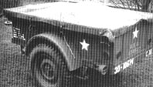
Resumindo: veículo da 2a div. Blindada, do bat. Anti-tanque 702, pertencente a companhia C, em quarto lugar na ordem de marcha.
OBS: Os reboques recebiam o número imediatamente posterior ao do veículo que o reboca, indicado na ordem de marcha. Por exemplo:
o jeep:-702TD---xx---C-4 reboca o trailler -702TD---xx--C-5
AS ESTRELAS, FINALMENTE…
No veículos da Segunda Guerra, a estrela branca de cinco pontas representava os Estados Unidos, em todos os veículos, desde agôsto de 42. Com a chegada de tropas americanas na África do Norte, a estrela foi inscrita em um círculo branco cheio, que foi usado até o desembarque na Sicília em 43. Alguns raros círculos amarelos foram usados. De 44 em diante, as estrelas no teatro de operações europeu eram inscritas num círculo espaçado de cinco curvas, para cada ponta da estrela, representando as forças de coalisão Aliadas.
Com o tempo, descobriu-se que esses círculos ofereciam um ótimo "ponto de mira" para o fogo inimigo, sendo muitas vezes escondidos ou mesmo apagados dos veículos nas operações.
TAMANHO DAS ESTRELAS
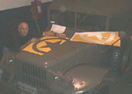
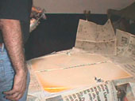
As estrelas eram pintadas no limite de espaço encontrado nas superfícies do capô, traseira e laterais dos veículos. Eram de 36, 32, 25, 22, 15, 6 e 3 pol de diâmetro, para serem pintadas onde coubessem. Com um pouco de habilidade, pode-se improvisar uma estrela de 5 pontas bem simétrica, cortar no padrão e aplicar sobre o veículo, nos tamanhos desejados, para realizar a marcação. Em breve, mostraremos o padrão usado pela FEB nas viaturas usadas na Itália durante a II Guerra.
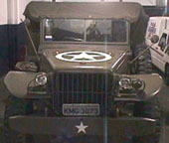
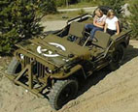
Estrela de 25 pol inscrita em círculo de 3pol de largura, sendo preparada numa Dodge WC-51.
Em geral, os jeeps recebiam uma estrela de 15pol no capô, colocada com a ponta superior virada para o para-brisas, numa distancia de 1 1/2 pol da dobradiça do capô, para que a estrela fosse visível com o para-brisas abaixado. Essa medida era até desnecessária, pois muitas vezes o para-brisas era coberto com uma capa para evitar reflexos dos vidros sob o sol ou luzes noturnas.
 | 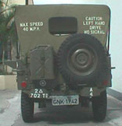  OBS: a pressão dos pneus só era pintada nos paralamas, na área sobre os pneus, depois de 1945. Ao fim de 44, as dimensões do jeep não eram mais pintadas em letras de 1pol na lateral dir. diant. Alguns jeeps usavam um estêncil da pressão dos pneus "35 psi" no painel, no espaço frente ao volante.  Recomenda-se bom senso e cuidado para não deixar um veículo EXCESSIVAMENTE MARCADO. Nenhum veículo era exageradamente marcado para entrar em uso. Muito pelo contrário: suas marcações tendiam a "desaparecer" em serviço… Não transforme seu veículo num "painel ambulante"! Estrelas de 3 ou 4pol eram usadas na dianteira e traseira.
  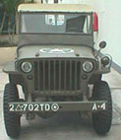 | 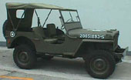
  O triângulo de divisão blindada era de 3x1/4 de pol, com diversos formatos nos cortes das sessões do estêncil, para permitir a pintura mais facilmente.
  Estrelas de 6pol eram usadas nas laterais

Fornecido pelo site CVMARJ

